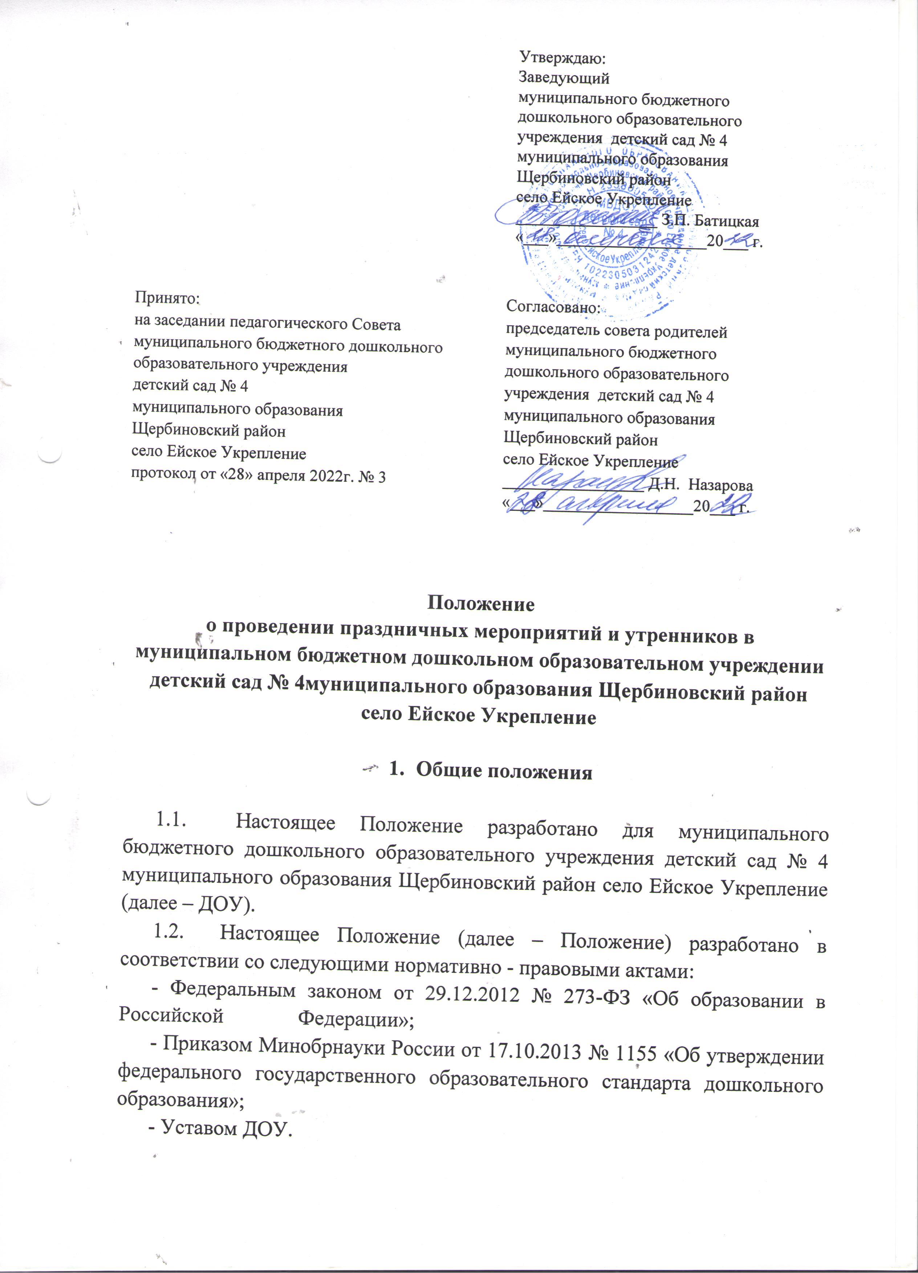1.3. Сезонные утренники и мероприятия, посвященные праздничным датам (Осенний бал, Новый год, 23 февраля, 8 марта, Выпускной бал, День Матери, 9 мая, спортивные соревнования и т.д.) в ДОУ являются традиционными для всех возрастных групп и проводятся ежегодно.
1.4. Мероприятия включаются в план работы ДОУ на текущий учебный год, который утверждается приказом заведующего.
1.5. В случае возникновения необходимости проведения мероприятий, не включенных своевременно в план работы ДОУ, то инициаторам мероприятия необходимо поставить заведующего в известность не менее, чем за одну календарную неделю до предполагаемой даты его проведения.
1.6. На мероприятии обязательно присутствие воспитателей, чьи воспитанники принимают в нем участие, и/или педагогических работников, назначенных на основании соответствующего приказа, заведующего ДОУ.
1.7. Положение является обязательным для всех посетителей мероприятия. Принимая решение о посещении мероприятия, посетитель подтверждает свое согласие с настоящим Положением.
1.8. Посещая мероприятие, посетитель тем самым выражает свое согласие принимать участие в возможной фото/видеосъёмке со своим присутствием.

2. Посетители мероприятий

2.1. Посетителями мероприятий являются:
- воспитанники ДОУ, являющиеся непосредственными участниками мероприятия;
- иные физические лица, являющиеся непосредственными участниками мероприятия;
- воспитанники ДОУ, являющиеся зрителями на данном мероприятии;
- законные представители воспитанников;
- работники ДОУ;
- сторонние физические лица.
2.2. ДОУ имеет право устанавливать возрастные ограничения на посещение мероприятия.
2.3. Перед проведением мероприятия, ДОУ может объявлять правила поведения и (или) проводить инструктаж.

3. Права, обязанности и ответственность посетителей мероприятий

3.1. Все посетители имеют право:
- на уважение своей чести и достоинства;
- проведение фото/ видеосъемки, аудиозаписи.
3.2. Зрители и гости имеют право приносить с собой и использовать во время проведения состязательных, в том числе спортивных мероприятий:
- плакаты, лозунги, дудки и трещотки (пластиковые), а также соответствующую атрибутику.
3.3. Ответственные лица имеют право удалять с мероприятия гостей и зрителей, нарушающих настоящие правила.
3.4. Все посетители обязаны:
- соблюдать настоящие правила и регламент проведения мероприятия;
- бережно относиться к помещениям, имуществу и оборудованию ДОУ;
- уважать честь и достоинство других посетителей мероприятия.
3.5. Участники обязаны присутствовать на мероприятии в одежде и обуви, соответствующей его регламенту.
3.6. Участники, зрители и гости обязаны:
- поддерживать чистоту и порядок на мероприятиях;
- выполнять требования ответственных лиц;
- незамедлительно сообщать ответственным лицам о случаях обнаружения подозрительных предметов, вещей, о случаях возникновения задымления или пожара;
- при получении информации об эвакуации действовать согласно указаниям ответственных лиц, соблюдая спокойствие и не создавая паники.
3.7. Ответственные лица обязаны:
- лично присутствовать на мероприятии;
- обеспечивать доступ посетителей на мероприятие;
- осуществлять контроль соблюдения участниками, зрителями и гостями настоящего Положения.
- обеспечивать эвакуацию посетителей в случае угрозы и возникновения чрезвычайных ситуаций.
3.8. Посетителям мероприятий запрещается:
- присутствовать на мероприятии в верхней, пляжной, спортивной, специализированной, рваной или грязной одежде и обуви;
- приносить с собой оружие, огнеопасные, взрывчатые, пиротехнические, ядовитые и пахучие вещества, колющие и режущие предметы, стеклянную посуду и пластиковые бутылки, газовые баллончики;
- вносить большие портфели и сумки в помещение, в котором проводится мероприятие;
- курить в помещениях и на территории ДОУ;
- приводить и приносить с собой животных;
- проникать в служебные, производственные и другие технические помещения ДОУ;
- повреждать элементы оформления и оборудование мероприятия;
- совершать поступки, унижающие или оскорбляющие человеческое достоинство других посетителей, работников ДОУ;
- осуществлять агитационную или иную деятельность, адресованную не ограниченному расовой, религиозной, национальной розни, оскорбляющую посетителей, работников ДОУ;
- проявлять неуважение к посетителям, работникам ДОУ;
- приносить с собой напитки и еду.
3.9. Посетители, нарушившие настоящее Положение, могут быть не допущены к другим мероприятиям, проводимым в ДОУ.
3.10. Посетители, причинившие ДОУ ущерб, компенсируют его, а также несут иную ответственность в случаях, предусмотренных действующим законодательством.

4. Порядок посещения мероприятий

4.1. Вход для посетителей в помещение, в котором проводится мероприятие, открывается за 10 минут до его начала.
4.2. Вход посетителей на мероприятие после его начала разрешается только по согласованию с ответственным лицом.
4.3. Участники и зрители проходят на мероприятие в соответствии с его регламентом.
4.4. Посетители неопрятного вида на мероприятие не допускаются (администрация оставляет за собой право оценивать соответствие внешнего вида посетителей формату и имиджу мероприятия).
4.5. Доступ на мероприятие запрещен агрессивно настроенным лицам, а также лицам в состоянии алкогольного или наркотического опьянения, факт которого определяют ответственные лица.

